Математическое моделирование

Презентация к лабораторной работе № 7

Мерич Дорук Каймакджыоглу.

25/03/2023

# Информация

## Докладчик

* Мерич Дорук Каймакджыоглу
* Студент
* НКНбд-01-20
* Российский университет дружбы народов
* 1032204917
* <https://github.com/dorukme123>

## предмет исследования

* Эффективность рекламы

изучение эффективности рекламы, как она моделируется математически и как мы можем создать рабочую модель.

## Цели и задачи

* Вариант 38

Постройте график распространения рекламы, математическая модель которой описывается следующим уравнением:

$$\frac{dn}{dt}=\left(0.25+0.000075n\left(t\right)\right)\left(N−n\left(t\right)\right)$$

$$\frac{dn}{dt}=\left(0.000075+0.25n\left(t\right)\right)\left(N−n\left(t\right)\right)$$

$$\frac{dn}{dt}=\left(0.25sin\left(t\right)+0.75n\left(t\right)\right)\left(N−n\left(t\right)\right)$$

При этом объем аудитории **N = 1130** , в начальный момент о товаре знает **11** человек. Для случая 2 определите в какой момент времени скорость распространения рекламы будет иметь максимальное значение.

$$\frac{dn}{dt}=\left(0.25+0.000075n\left(t\right)\right)\left(N−n\left(t\right)\right)$$

полученные графики

* julia

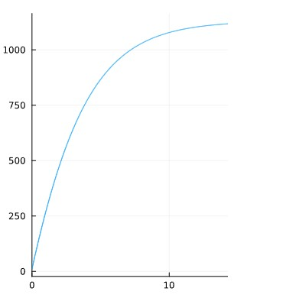{pic#001::juliafirstcase}

* openmodelica

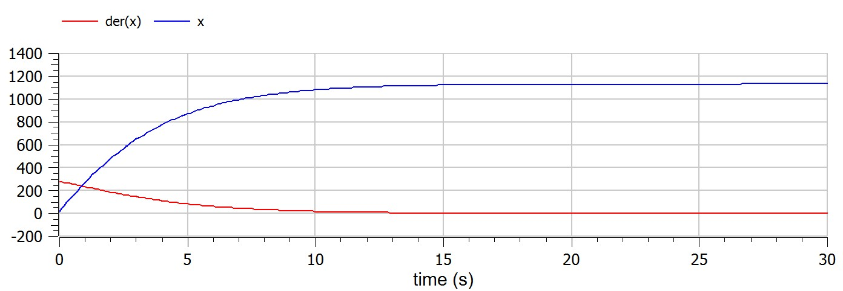{pic#002::modelicazerocase}

$$\frac{dn}{dt}=\left(0.000075+0.25n\left(t\right)\right)\left(N−n\left(t\right)\right)$$

полученные графики

* julia

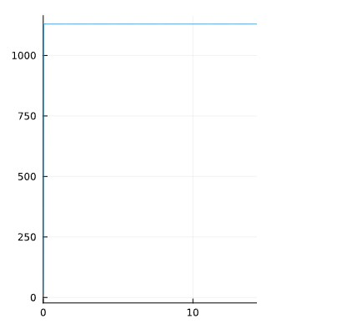{pic#003::juliasecondcase}

* openmodelica

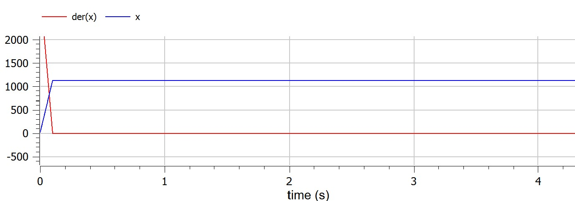{pic#004::modelicasecondcase}

$$\frac{dn}{dt}=\left(0.25sin\left(t\right)+0.75n\left(t\right)\right)\left(N−n\left(t\right)\right)$$

полученные графики

* julia

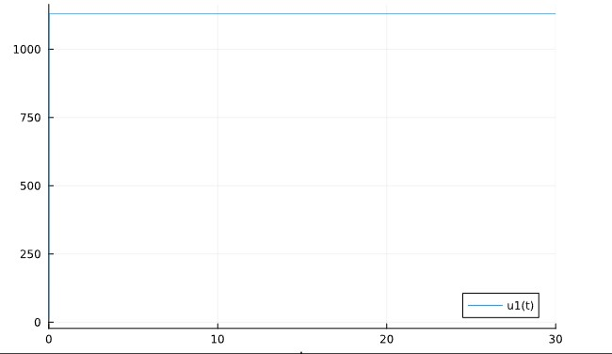{pic#005::juliathirdcase}

* openmodelica

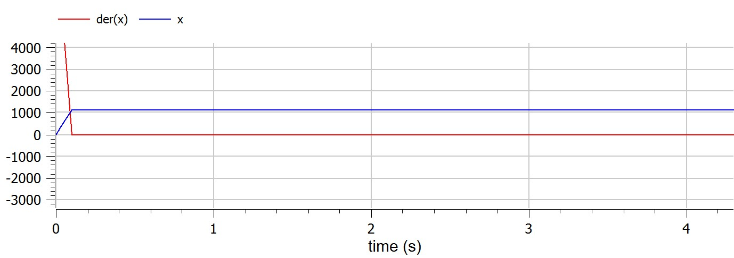{pic#006::modelicathirdcase}

## Материалы и методы

* openmodelica connection editor
  + modelica language
* jupyter notebook
  + julia language
  + packages

## Результаты

узнал об эффективности рекламы, о том, как она моделируется математически и как мы можем создать рабочую модель.

## Итог работы

* Построен простейшую модель эпидемии
* получено **report.md** из pandoc
* получено **report.pdf** из pandoc
* получено **report.docx** из pandoc
* получено **presentation.md** из pandoc
* получено **presentation.pdf** из pandoc
* получено **presentation.html** из pandoc
* работа выложена на хостинге [github](https://github.com/dorukme123)
* создан CHANGELOG.md